|  |  |  |  |
| --- | --- | --- | --- |
| Firma: |  | Telefon: |  |
| Straße: |  | Fax: |  |
| PLZ/Ort: |  | E-Mail: |  |
| Land: |  |  |  |
| Ansprechpartner: |  | Abteilung: |  |

Die **Heftmaschine SHA** wird in verschiedenen Ausführungen gefertigt. Um Ihnen ein   
Angebot ausarbeiten zu können möchten wir Sie bitten, die nachfolgenden Fragen so genau wie möglich zu beantworten.

**Heftmaschine SHA**  für die automatische Verarbeitung von flachen Kartonzuschnitten aus:  
Voll-, Einfach- oder Doppelwellpappe zu Stülpböden und Stülpdeckeln (Kartontrays).

**Bitte senden Sie uns Mustertrays, um mit Heftversuchen die geeignete Heftklammer bestimmen können.**

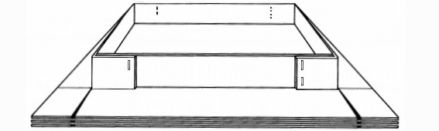

Doppelheftung

ab 120mm Höhe

Länge

Einzelheftung

1. **Zuschnittgröße**

Höhe

**Höhe**

Abmessungen der Zuschnitte:

Länge x Breite x Höhe in mm

1.

2.

**Breite**

**Länge**

3.

Länge

4.

weitere Größen bitte auf gesondertem Blatt beifügen

alternativ:

Länge: von ________mm bis ________ mm

Die Abbildung zeigt einen Standardzuschnitt. Bitte andere Zuschnittformen auf gesondertem Blatt skizzieren.

Breite: von ________mm bis ________ mm

Höhe: von ________mm bis ________ mm

**B) Pappenqualität**

1. Vollpappe **C) Verbrauch**

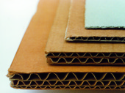

4

3

2

14

2. Einfach-Wellpappe ___Stück pro Stunde

3. Doppel-Wellpappe 2-Schicht-Betrieb

4. Dreifach-Wellpappe 3-Schicht-Betrieb

**D) Umstellung auf andere Zuschnitte**

Es werden ca. ____ Stück Stülpböden   
gleicher Größe benötigt, bevor die   
nächste Größe verarbeitet wird.

**E) Formung der Kartonzuschnitte**

a

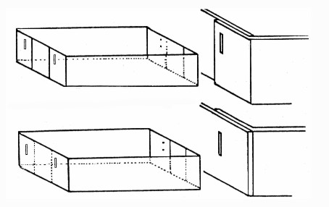

a) Klappen kommen auf der Längsseite nach außen zu liegen (Standardausführung).

b) Klappen kommen auf der Längsseite nach innen zu liegen.

b4

c) Wir haben Sondertrays (z.B. mit abgerundeten Ecken) und senden Ihnen hierzu eine Zeichnung.

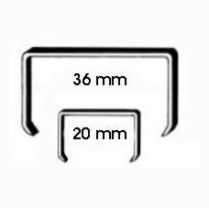

**F) Rollenheftklammern**

mit 36 mm Rückenlänge im verhefteten Zustand (Standardausführung).

mit 20 mm Rückenlänge im verhefteten Zustand (nur bei kleineren Zuschnitten möglich).

**G) Wendestation**

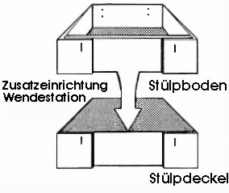

in der Ausgabestation der Heftmaschine werden Stülpböden in Bereitschaft gehalten, bzw. ausgestoßen (Standardausführung).

Mit einer Wendestation können die Stülpböden auch zusätzlich zum Stülpdeckel gedreht werden.

**H) Vorgesehener Einsatz**

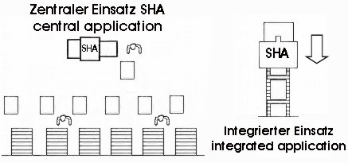

a) Die Heftmaschine soll zentral zur Versorgung mehrerer Abpacklinien eingesetzt werden.

b) Die Heftmaschine soll integriert zur Versorgung von nur einer bzw. zwei Abpacklinien (jeweils mit gleicher Zuschnittgröße) eingesetzt werden.

Bitte beantworten Sie die Fragen I-M bei einem integrierten Einsatz des SHA 81 nach Ziffer Hb:

**I) Übergabehöhe der Trays**

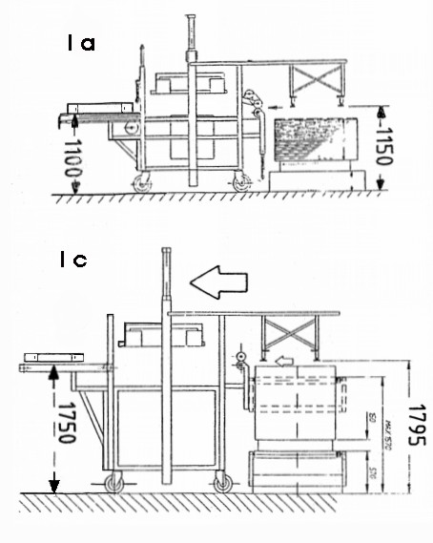

a) Standardausführung mit   
 Übergabehöhe 1.100 mm

b) Bei gleichbleibenden Traygrößen kann die

**Heftmaschine SHA 81** auch im Hochbau

geliefert werden.  
 Übergabehöhe 2.500 mm, entspricht

1.600 mm Zuschnittpalettenhöhe +

Holzpalette.

c) wie b) jedoch Übergabehöhe 1.750 mm,

entspricht 865 mm Zuschnittpalettenhöhe + Holzpalette.

d) Übergabehöhe nach Ihren Wünschen

möglich:

Übergabehöhe: ______________ mm.

Bei Übergabe mit Wendestation vergrößert sich die Übergabehöhe für einen Deckel um Trayhöhe.



1. **Übergabe der Trays**

a) Das Abheben der Stülpböden und –deckel gehört nicht zum MEZGER Lieferumfang. Tray wird nur in der Ausgabestation unzentriert bereitgestellt.

b) dto, Tray wird jedoch zentriert in der Ausgabestation bereitgestellt.

c) Stülpböden und –deckel werden auf eine vorhandene Transportbahn übergeschoben.

Diese Transportbahn ist ca. 50mm unter der Ausgabestation.

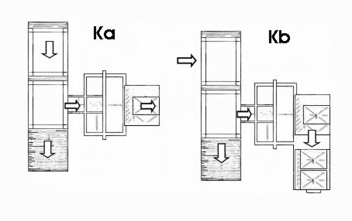

1. **Richtung der Übergabe**

a) Das Kartontray wird gerade   
 übergeben (siehe Skizze).

b) Das Kartontray wird auf eine 90°

Übergabestation übergeschoben   
 und von dort nach rechts auf eine

Tansportbahn weitergeleitet.

c) wie b), jedoch 90° nach links

übergeschoben.

1. **Palettenbeladestation bei Hochbau**

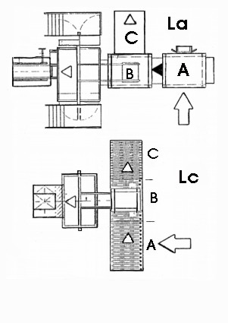

Wir empfehlen beim Hochbau eine vor geschaltete Palettenbeladestation, damit die Palette mit Kartonzuschnitten per Gabelstapler abgestellt werden kann.

a) Palettenbeladestation von vorne mit

Palettenaufsetzung von links (siehe Skizze).

b) wie a), mit Palettenaufsetzung von rechts.

c) Palettenbeladestation quergestellt:  
A) Palettenbeladestation.  
B) Hubtisch mit Rollenbahn.  
C) Leerpalettenstation Liftstation (s. Pkt. Mb)

1. **Trayaufnahme:**

Ma

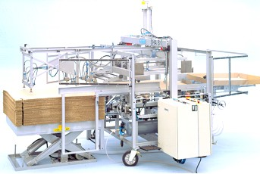

Zur Aufnahme/Zuführung der Trays stehen folgende Möglichkeiten zur Verfügung:

Ma) **Hubtisch**:   
Trays werden bis auf ca. Einzugshöhe SHA 81 (Standardhöhe 1100 mm) angehoben.

**N) Polyvalente- Halb- und Eurogröße bei Kartontray**

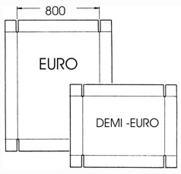

a) Bei der Maschinenausführung Polyvalente ist der   
Verstellbereich ausgelegt für Halb**-** und Eurogröße.  
Die Vorstanzung der Zuschnitte muss in diesem Falle   
so erfolgen, dass sich die Laschen nach der Faltung auf   
der 800er Seite befinden. Dies muss mit Ihrem   
Kartonagenlieferanten abgesprochen werden.

1. **Steuerung**

Bei der Standardausführung „Zentraler oder verketteter Einsatz“   
ist folgende Steuerungen verfügbar:

Siemens Steuerung Simatic S 7-300 (Standard).

Standort der Steuerung:

a) Die Steuerung soll im Schaltschrank neben der Maschine platziert werden (Standard).

b) Es ist ein Klimagerät erforderlich (ab Temperaturen oberhalb 45°C im Schaltschrank).

c) Diese Steuerung soll in einem Steuerungsraum untergebracht und deshalb auf einer

Montageplatte geliefert werden.   
 Die Entfernung zum Steuerungsraum beträgt _______ Meter.

1. **Strom und Luftanschluss**

a) Standard: 415 Volt, 50 Hertz mit Nullleiter.

b) Wir benötigen ________ Volt, _________ Hertz, ________ Nullleiter.

c) Luftdruck 4 – 6 bar Überdrück ist vorhanden.

1. **Maschinenfarbe**

a) Standard: grau, RAL 9006.

b) Bewegliche Teile (z.B. Hefttisch) orange, RAL 2008, lackiert.

c) Gewünschte Maschinenfarbe:_______________________ nach RAL _____________

|  |  |
| --- | --- |
| ☐ **Hiermit willige ich ein, dass meine Daten gespeichert werden.  Zur Löschung Ihrer Daten kontaktieren Sie uns bitte unter** **info@mezger.eu** | |
| **Senden Sie bitte Muster der verschiedenen Größen,**      **damit wir die richtige Heftklammer bestimmen können.** | |
| **Fragebogen bitte ausgefüllt zurücksenden an:** | |
| **MEZGER Heftsysteme GmbH**  Saganer Staße 24  D-90 475 Nürnberg  Germany | Mail: [info@mezger.eu](mailto:info@mezger.eu)  Tel.: +49 (0)911 98494 0  Fax: +49 (0)911 98494 30 |
| **Vielen Dank für Ihre Bemühungen**  **Ihr MEZGER-Team**  **Copyright**© **by MEZGER Heftsyteme GmbH, Nürnberg, Germany** | |